Консультация для родителей:
«Как уберечь ребёнка от травм».
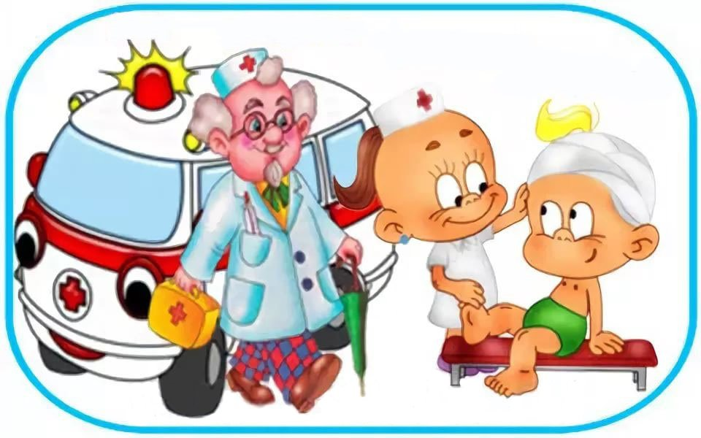
Маленькие дети - это самые настоящие живые «вечные двигатели». Деткам не сидится на месте, им хочется бегать, прыгать и залезать в самые недоступные места. К огромной энергии добавляется любопытство и желание узнать мир, поэтому дети стремятся всё поближе рассмотреть и понять «а что будет, если».
На улице удержать под контролем ребёнка намного сложнее, чем дома. На прогулке следует удвоить надзор за ребёнком, ведь опасность несут некоторые растения, возвышенности, бездомные собаки, и предметы, которые ребёнок может тащить в рот, поднимая их с земли. Конечно, всего этого можно избежать, если гулять на детской площадке. Но даже там есть определённая опасность. Для того чтобы не было неприятных ситуаций, нужно объяснить ребёнку, что песок подбрасывать и кидать не следует, к раскачивающимся нельзя подбегать ни в коем случае с любой из сторон, а убегать с площадки не нужно. Не забывайте следить за ребёнком, чтобы в случаи чего предупредить, остановить малыша.
- Профилактика детского травматизма, падения:
Одна из наиболее частых травм, получаемых малышами, - падение.
Последствиями падений могут быть ушибы, переломы костей и серьёзные травмы головы.
Зона повышенной опасности на детской площадке – качели. Прыжок с качели редко заканчивается безопасным приземлением на ноги. От резкого соприкосновения с грунтом может случиться перелом лодыжек, берцовой кости, вывих голеностопных суставов. Результатом падения с качелей становятся тяжёлые травмы. Каждый ребёнок должен знать, что при падении с качелей необходимо плотно прижаться к земле и отползти как можно дальше, чтобы избежать дополнительного удара.
К падениям также могут привести: катание на ногах с ледяных горок, на санках; перемещение в гололедицу по скользким дорожкам, наружным ступенькам, на площадках, не очищенных от снега и льда и не посыпанных песком; подвижные игры на площадках с невысокими пеньками сломанных деревьев, ямками и выбоинами. Катание на самокатах, велосипедах; занятие на шведских стенках без страховки взрослого. В большинстве случаев, падения можно предотвратить. Если внимательно следить за ребёнком, не разрешать ему находиться и играть в опасных местах.

- Профилактика детского травматизма, порезы:
Разбитое стекло может стать причиной порезов, заражения и потери крови. Нужно учить маленьких детей не прикасаться к разбитому стеклу.
Дети могут пораниться также льдом. Сухими ветками, сучками на кустарниках, металлическими или деревянными предметами, торчащими из земли; получить занозы от палок, деревянных лопаток и игрушек, досок. Ножи, лезвия и ножницы, должны храниться в недоступном для ребёнка месте.
Старших детей, надо научить осторожному обращению с этими предметами. Можно избежать многих травм, если регулярно объяснять детям, что бросаться камнями и другими острыми предметами, играть с ножами или ножницами очень опасно. Острые металлические предметы. Ржавые банки могут стать причиной заражения ран. Таких предметов не должно быть на детских площадках.

- Профилактика детского травматизма, удушье:
От малых предметов кашель, шумное частое дыхание или невозможность издавать звуки – это признаки проблем с дыханием и возможно, удушья. Для детей до 4-летнего возраста наиболее опасны мелкие предметы, которые взрослые оставляют на виду или, что ещё хуже, дают их детям в качестве игрушек. Яркие бусины, разноцветные пуговицы, блестящие монеты, кнопки могут причинить большой вред, если ребёнок засунет их в рот, нос, уши. За детьми также нужно приглядывать во время еды. Малышам не следует давать блюда с маленькими косточками или семечками. Если у ребёнка затруднённое дыхание , нельзя исключать вероятности попадания мелких предметов в дыхательные пути малыша, даже если никто не видел, как он клал что-нибудь в рот.

- Профилактика детского травматизма, отравления:
Ядовитые вещества. Отбеливатели. Кислоты ни в коем случаи нельзя хранить в бутылках для пищевых продуктов – дети могут по ошибке их выпить. Такие вещества следует держать в плотно закрытых маркированных контейнерах, в недоступном для детей месте. Яд опасен не только при проглатывании, но и при вдыхании, попадании на кожу, в глаза или даже на одежду. Отбеливатели, яды для крыс и насекомых. Кислоты и щелочные растворы, другие ядовитые вещества могут вызвать тяжёлое отравление, поражение мозга, слепоту и смерть. Лекарства ребёнку нужно давать только по назначению врача и в дозировке согласна возрасту. Медицинские препараты, предназначены для старших детей и взрослых, могут оказаться смертельными для малышей. Хранить медикаменты необходимо в местах не доступных для детей.

- Профилактика детского травматизма на дороге:
Из всевозможных видов травм каждая двухсотая связана с пребыванием ребёнка на улице или в транспорте. Последствия их очень серьёзны.
Самое опасное транспортное средство – стоящая машина. Как правило, ребёнок считает, что если опасности не видно, значит её нет. Но выходя из-за такой машины на проезжую часть, 63 ребёнка из 100 попавших в дорожное происшествие, оказываются под колёсами другой машины.
Ребёнку всегда нужно объяснять, почему и в чём заключается опасность и как не допустить травм. Конечно, он поймёт это не сразу, но в сознании у ребёнка всё равно отложатся знания. Говорить с ребёнком надо спокойным тоном. Не пугая ребёнка. Если вдруг ребёнок не понимает объяснений и также продолжает лезть. К примеру, к плите. То нужно разрешить ему прикоснуться, обращая при этом внимание именно на опасности.
Самое главное, что должны помнить родители – не нужно оставлять ребёнка без присмотра. Ну, а если вдруг оставляете, то вы должны быть уверены на 100% в безопасности окружающего его пространства.

